YENİ BİLİM AMERİKAN KÜLTÜR KOLEJİ

2016-2017 NİSAN AYI BÜLTENİ RAINBOW CLASS

TEMALAR
*Montessori (Sıralama)
*Dikkat Çalışması (Parça-Bütün )
*Örüntü
*Saatler
*Deney
*Elektrikle Çalışan Ürünler
*Ses Çalışması
*Trafik Kuralları (Doğru-Yanlış Davranışlar)

Küçük hanımlar, küçük beyler!
Sizler hepiniz geleceğin bir gülü,
yıldızı ve ikbal ışığısınız.
Memleketi asıl ışığa boğacak olan sizsiniz.
KAVRAMLAR
*Yüksek-Alçak
*Kaygan-Tüylü-Pütürlü
MATEMATİK
*10 Rakamı İşlem Sembolleri Toplama
BELİRLİ GÜNLER VE HAFTALAR
*23 Nisan Ulusal Egemenlik ve Çocuk Bayramı
TÜRKİYE’NİN BÖLGELERİ
*Doğu Anadolu Bölgesi

BU AY DOĞANLAR
*Ada ELVEREN
*Çınar Ehad HAN
*Yağmur Naz GÜR

Talebiniz doğrultusunda
öğrencilerimizin doğum günlerini,
15.30 -16.00 saatleri arasında kutlayabilirsiniz.

EN BÜYÜK NEŞEMİZ 23 NİSAN
1920 tarihinden bugüne, tam 97 yıldır 23 Nisan günleri, çocuklar ve bizler için, içimizin neşe ve kıvanç dolu olduğu günler.
Atatürk’ün ileri görüşlülüğü, sonsuz vizyonu, yüksek insan sevgisi ve eşsiz zekasıyla gerçekleşen TBMM'nin kuruluşu yepyeni ve umutlu bir başlangıç sayılarak bir bayrama dönüşmüştür ve yalnız Türkiye’nin değil, tüm dünya çocuklarının da bayramı olmuştur.
Yeni Bilim Amerikan Kültür Koleji ailesi olarak 24 Nisan Pazartesi günü biz de bayramımızı büyük bir coşkuyla kutlayacağız.

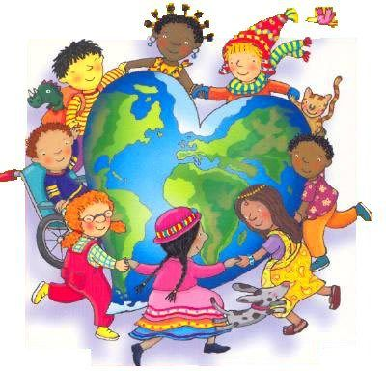

100. GÜN PARTİMİZ
1 Nisan itibari ile ikinci dönem başlayalı 55’nci güne geldik. Heyecanla 100. Günün gelmesini bekliyoruz.
Kaldı 45 Gün

BEDEN EĞİTİMİ
*Yüksek ve Alçak Engellerden Geçme
*Engellerden Atlama
*Sürünme-Emekleme
*Yuvarlanma Oyunları
*İstasyon Çalışması
*Basit Plates Hareketleri
*Esneme Hareketleri
*Kas Uzatma Egzersizleri
*Stafet Yarışları
*Geleneksel Çocuk Oyunları
MÜZİK
* Viyolonsel ile Tanışma, Yengeç Kumda Dur Orff Çalışması
* Mozart’ı Tanıma ve Belgesel ile Pekiştirme, Bardak ile Ritim Çalışması
*İçi Su Dolu Bardaklarla Müzik Çalışması, Bardaklardan Çıkan Fraklı Ses Tonlarını Ayırt eder, Ostinato Çalışmaları Ritim Çalgıları ile Ostinato Parçaları Oluşturma
*Şarkı Öncesi Ses ve Nefes Çalışmaları,
Saatim Çaldı Şarkısı Öğrenimi
GÖRSEL SANATLAR
* Renk Deneyi Çalışması
*Trafik Lambası Yapımı
*Tabaktan Saat Yapımı
*Abajur Yapımı
*Grup Çalışması ile 23 Nisan Etkinliği
*Renkli Kağıtlar ile Grup Çalışmasıyla Ağaç Yapımı
*Adımızın Baş Harfleriyle Grafik Çalışması Yapma
DRAMA
*Pandomim Çalışması
* “Taki-Tuki” Orff Çalışması
*Gazeteciler ile Drama Etkinliği
*Yaratıcı Drama-Dans Çalışması
*Anlık Hikaye Çalışması (Doğaçlama senaryo)
*Müzikli Sandalye, Hamur Yoğurma, Top Kimde vb. drama çalışmaları öncesi ısınma çalışmaları
İNGİLİZCE
*Months Of The Year
*Days Of The Week
*Telling The Tıme
Song
*What Time is it ?
*Days Of The Week
SATRANÇ
*Satrançta Güç ve Sıralama
*Gücümüz Kaç Puan Oyunu
*Taşını istiyorum/Şahını istiyorum

MART AYINDAN KARELER
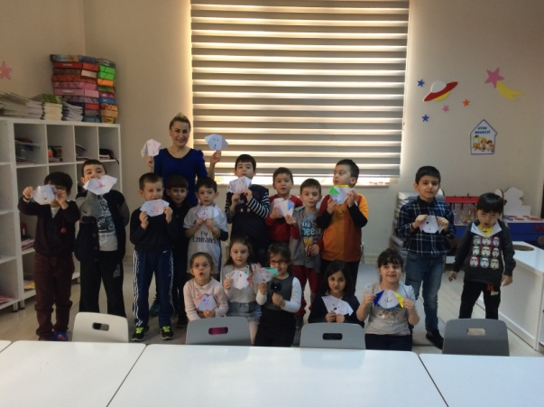
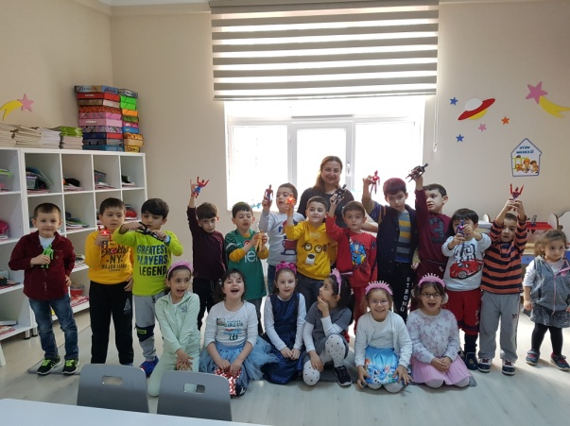
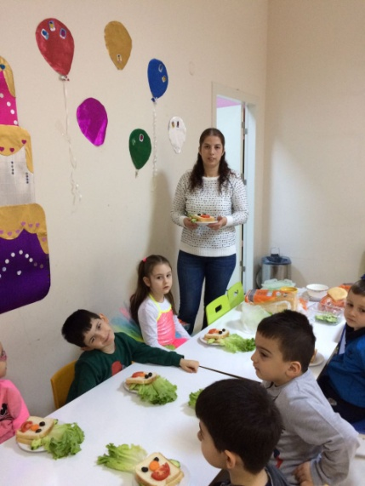

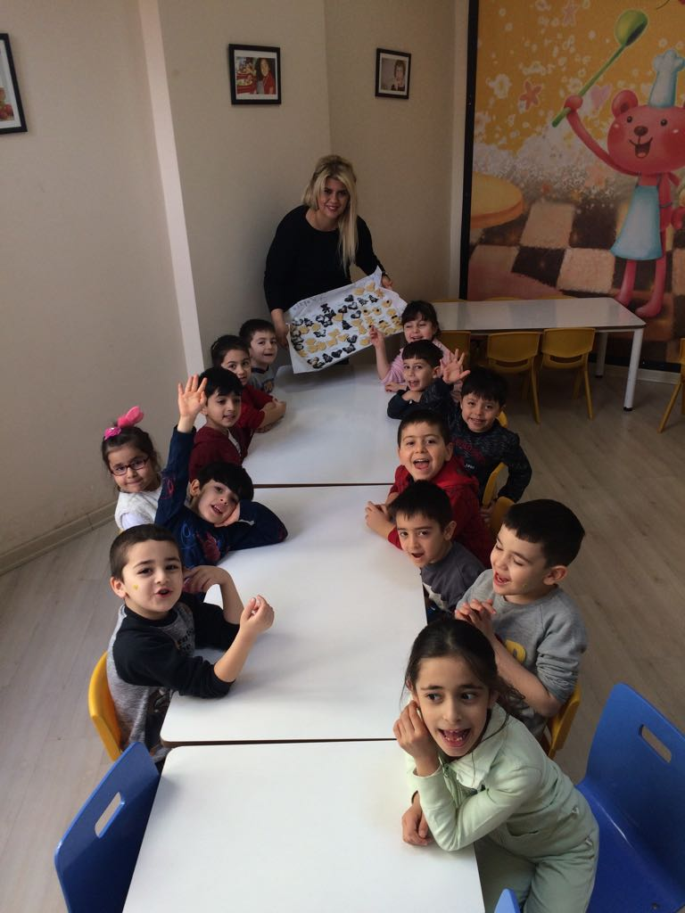

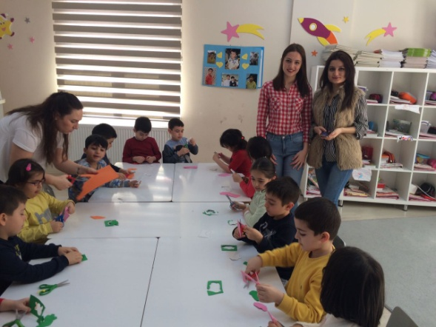

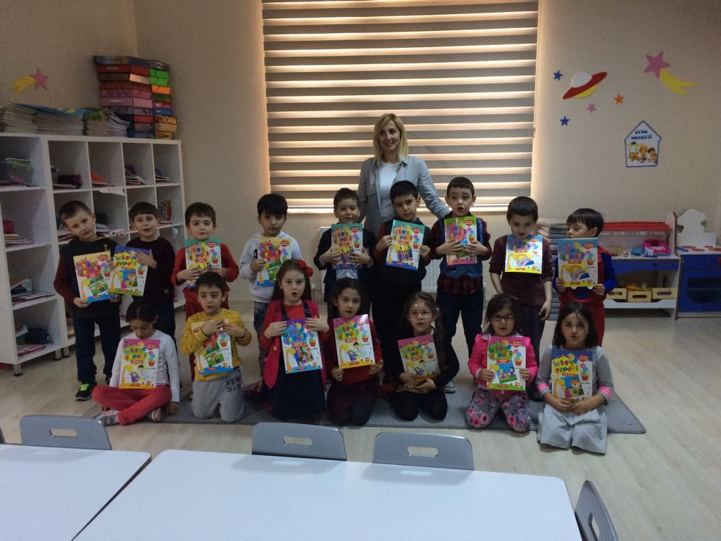

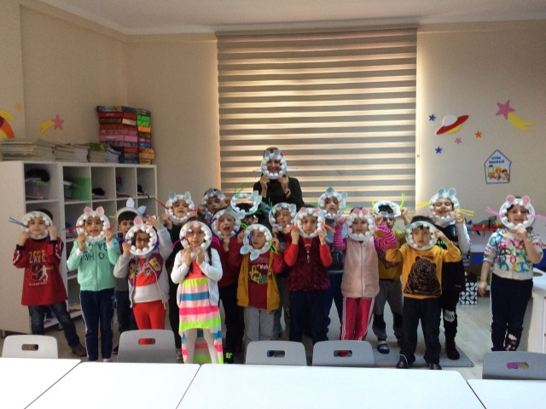
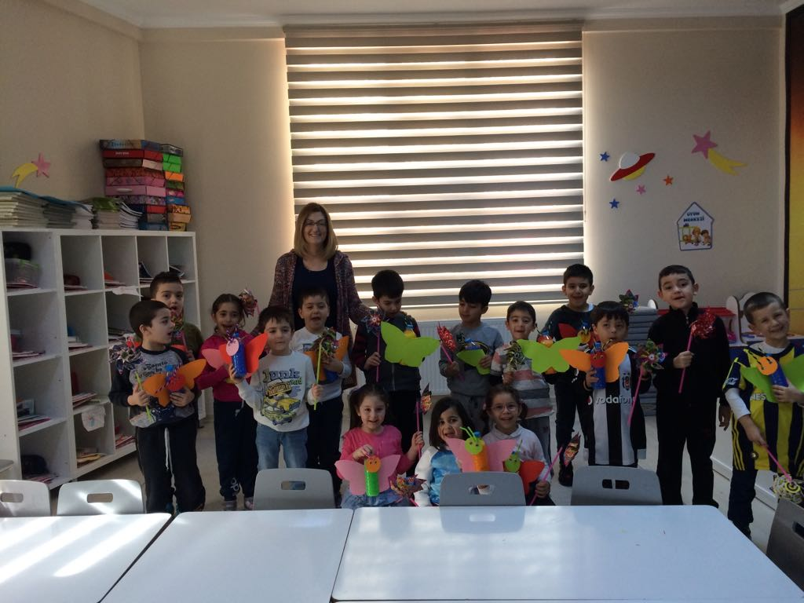

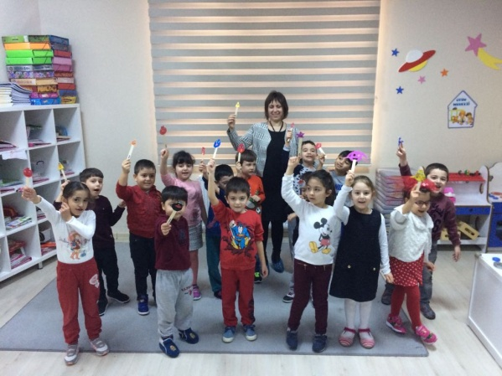

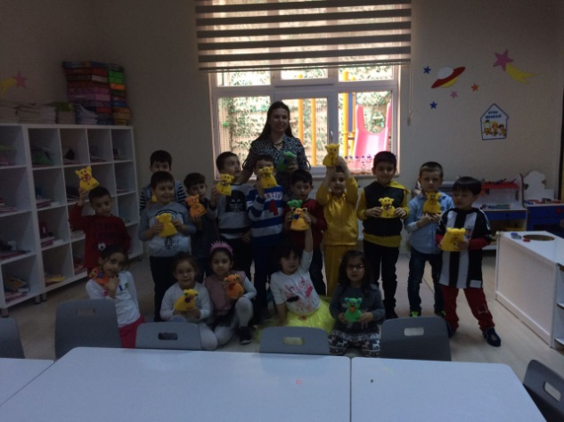
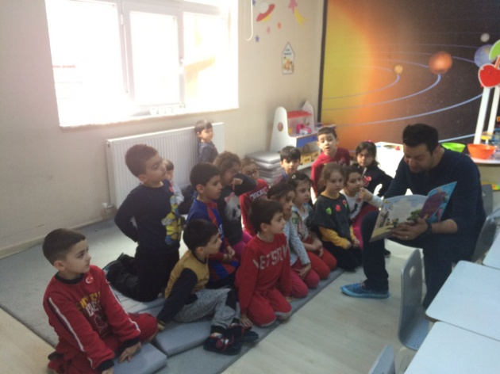

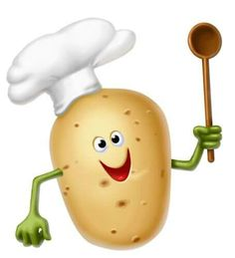
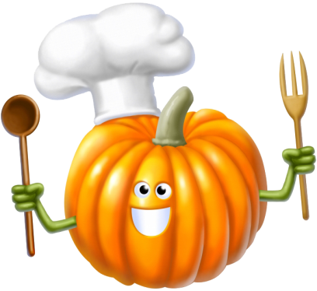

YENİ BİLİM AMERİKAN KÜLTÜR KOLEJİ
ANASINIFI NİSAN AYI YEMEK LİSTESİ
TARİH | KAHVALTI | ÖĞLE YEMEĞİ | İKİNDİ KAHVALTISI
03.04.2017 | Tereyağlı reçelli ekmek, kaşar peyniri, siyah zeytin, süt | Yayla çorbası, kıymalı patlıcan yemeği, şehriye pilav, havuç salatası | İki renkli kek, meyve
04.04.2017 | Haşlanmış yumurta, üçgen peynir, zeytin, domates dilimi, meyve çayı | Ezogelin çorbası, pide, yeşillik, ayran, tulumba tatlısı | Puding
05.04.2017 | Tahin pekmezli ekmek, beyaz peynir, siyah zeytin, süt | Sebzeli noodle, tavuk pirzola, çorba, çokokrem | Ankara simidi, meyve suyu
06.04.2017 | Sebzeli omlet, zeytin, peynir, süt | Domates çorbası, pazı yemeği, tereyağlı erişte, yoğurt | Zeytinli çörek, süt
07.04.2017 | Açık büfe kahvaltı | Nohut yemeği, pirinç pilavı, yeşillik, turşu, tahin helvası | Sandviç, meyve çayı, meyve
10.04.2017 | Beyaz peynir, tereyağı, bal, kaşar peyniri, süt | Süzme mercimek çorbası, nohutlu tavuklu pirinç pilavı, yeşil salata | İrmik helvası, meyve
11.04.2017 | Haşlanmış yumurta, üçgen peynir, zeytin, meyve çayı | Ezogelin çorbası, patatesli börek, kısır, yeşillik | Kremalı bisküvi, meyve suyu
12.04.2017 | Tereyağı, reçel, beyaz peynir, iki çeşit zeytin, süt | Sebze çorbası, kayseri mantısı, havuç salatası, Çokokrem | Keşkül, meyve
13.04.2017 | Sahanda yumurta, bazlama, beyaz peynir, zeytin, süt | Domates çorbası, barbekü, tereyağlı makarna, domates salatalık, ayran | Çikolatalı sandviç, süt
14.04.2017 | Açık büfe kahvaltı | Kuru fasulye yemeği, pirinç pilavı, turşu, yoğurt | Tahin pekmezli ekmek, meyve
17.04.2017 | Ankara simidi, beyaz peyniri, siyah zeytin, süt | Tarhana çorbası, tepsi köftesi, cacık, tereyağlı makarna | Fıstıklı irmik helvası, meyve
18.04.2017 | Haşlanmış yumurta, üçgen peynir, zeytin, meyve çayı | Kabak kalye, etli bulgur pilavı, yoğurt | Paskalya çöreği, meyve suyu
19.04.2017 | Tereyağlı, reçelli ekmek, kaşar peyniri, zeytin, süt | Süzme mercimek çorbası, sebzeli bezelye yemeği, pirinç pilavı | Cevizli kek, meyve
20.04.2017 | Patatesli omlet, peynir, zeytin, salatalık | Kaşarlı köfte, tereyağlı makarna, ayranlı yarma aşı, maydanoz, roka, marul | Krem peynirli sandviç, meyve
21.04.2017 | Çikolatalı ekmek, peynir, zeytin, süt | Barbunya yemeği, pirinç pilavı, turşu, mevsim salatası | Muzlu puding
24.04.2017 | Ankara bazlaması, beyaz peynir, zeytin, süt | Yayla çorbası, peynirli börek, yeşillik, patates salatası | Ankara simidi, meyve
25.04.2017 | Haşlanmış yumurta, peynir, zeytin, domates, meyve çayı | Sebze çorbası, tepsi köftesi, bulgur pilavı, salata | Kremalı bisküvi, meyve suyu
26.04.2017 | Tereyağlı ballı ekmek, beyaz peynir, zeytin, süt | Şehriye çorbası, pirinç pilavı, patates, musakka, turşu | Mozaik pasta, meyve
27.04.2017 | Sahanda yumurta, reçelli ekmek, peynir, zeytin, süt | Mercimek çorbası, zeytinyağlı dolma biber, yoğurt | Fındık ezmeli yuvarlak ekmek
28.04.2017 | Açık büfe kahvaltı | Nohut yemeği, pirinç pilavı, turşu, yoğurt | Zeytinli çörek, meyve çayı, meyve

